北京工业大学2014—2015学年第二学期
《高等数学(工)—2》期末考试试卷A卷参考答案
- 填空题（本大题共10小题，每题4分，共40分）

一、填空题（本大题共10小题，每题4分，共40分）
得 分
1. 微分方程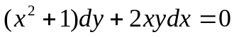的通解为 .
2. 由方程 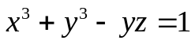所确定的函数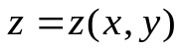在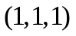点的全微分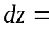 .
3. 函数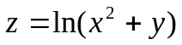在点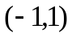的梯度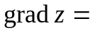 .
4. 数项级数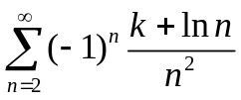 (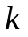为常数)的敛散性是 .
（若收敛，需指出是绝对收敛还是条件收敛）
5. 函数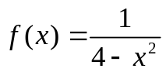的麦克劳林级数为 .
6. 曲面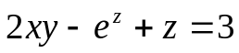的在点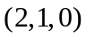处的切平面方程为_______________.
7.设曲面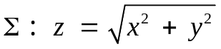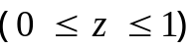，则曲面积分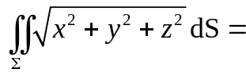 .
8.设曲线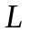是平面上任意一条闭曲线，若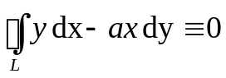，则常数= .
9.设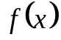是以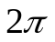为周期的函数，且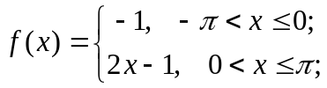 是的傅立叶级数的和函数，则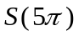= ．
10. 设 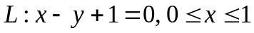，则 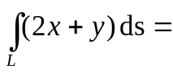______________.

1、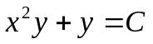 2、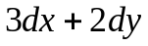 3、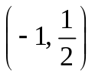 4、绝对收敛
5、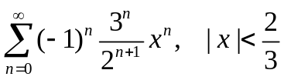 6、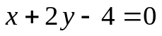 7、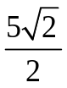
8、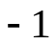 9、 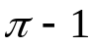 10、 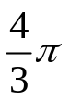
- 计算题（本大题共5小题，每题10分，共50分）
11. 求函数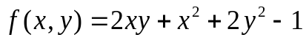的极值.
【解】 令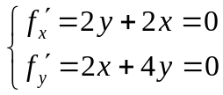， 得驻点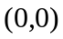 …………4分
又 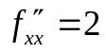，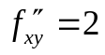，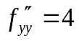 …………7分
在点处，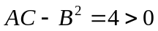，
且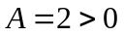， 所以极小值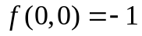 ………10分
12. 计算曲线积分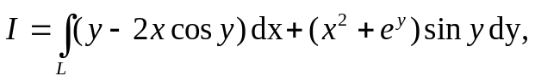 其中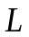为沿着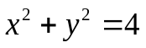上从点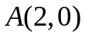到点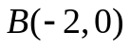的上半圆弧．
【解】 设，
则 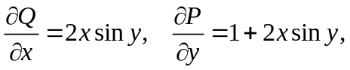 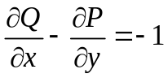 ……3分
补直线段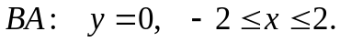， …………5分
故 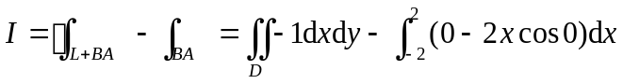 …………8分
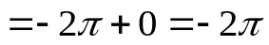 …………10分
13. 计算曲面积分
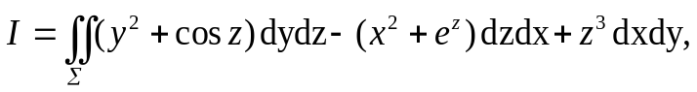
其中是锥面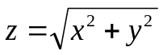介于平面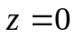与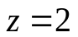之间部分的下侧.
【解】 设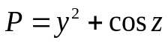，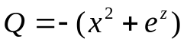，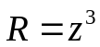，
则 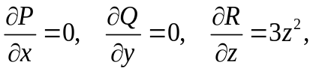
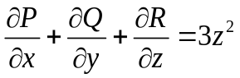 …………3分
补平面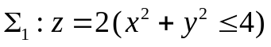，取上侧。 …………5分
故 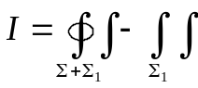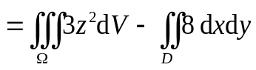 …………8分
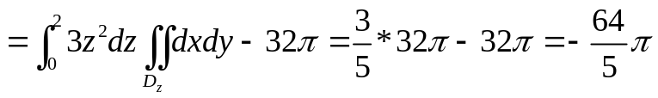 …………10分
14. 求微分方程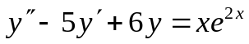的通解.
【解】特征方程：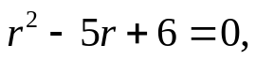
特征根为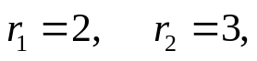
对应的齐次方程通解为：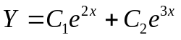 …………4分
设非齐次方程特解为：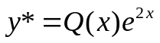，代入原方程得
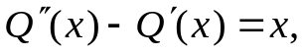 可设 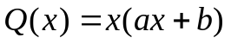
解得 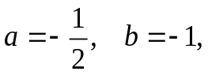 …………8分
所以特解为：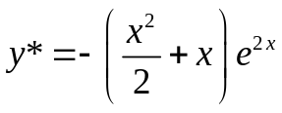
故原方程通解为：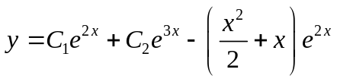 …………10分
15. 求：（1）幂级数 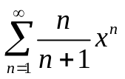 的收敛域及和函数;
（2）常数项级数 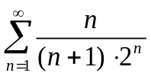的和．
【解】(1)、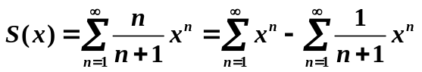
因此令 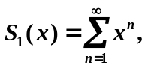 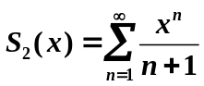,
由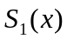,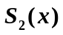的定义域为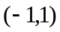，则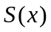的定义域为.
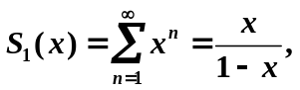 …………4分
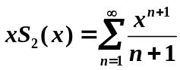, 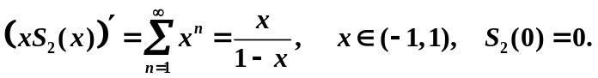
从而 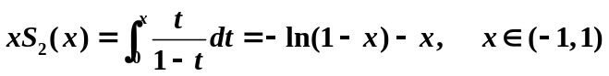,
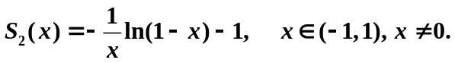 …………6分
所以 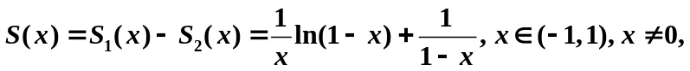
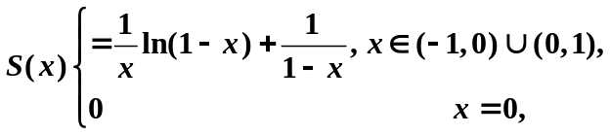 ……8分
（2）、=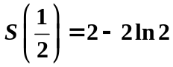.…………10分
- 证明题（本大题共2小题，每题5分，共10分）
16. 设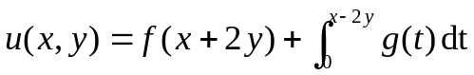，其中和二阶可导,
试证明： 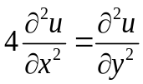.
【解】 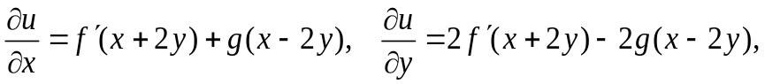 …2分
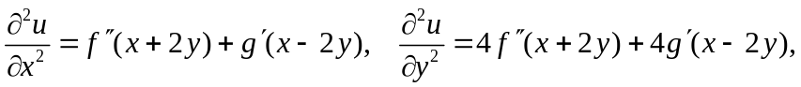…4分
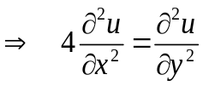。…5分
17．已知函数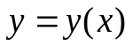满足等式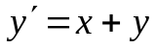，且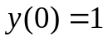，
试讨论级数 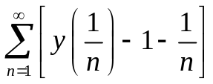 的收敛性.
解：求解定解问题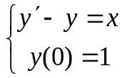，得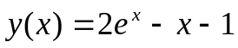 ……2分
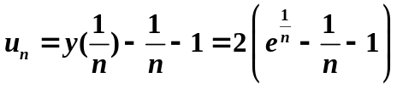 ……3分
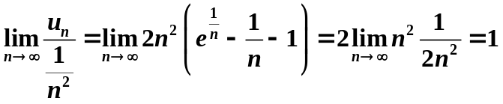
且级数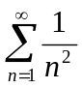收敛，因此级数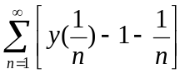收敛。……5分

